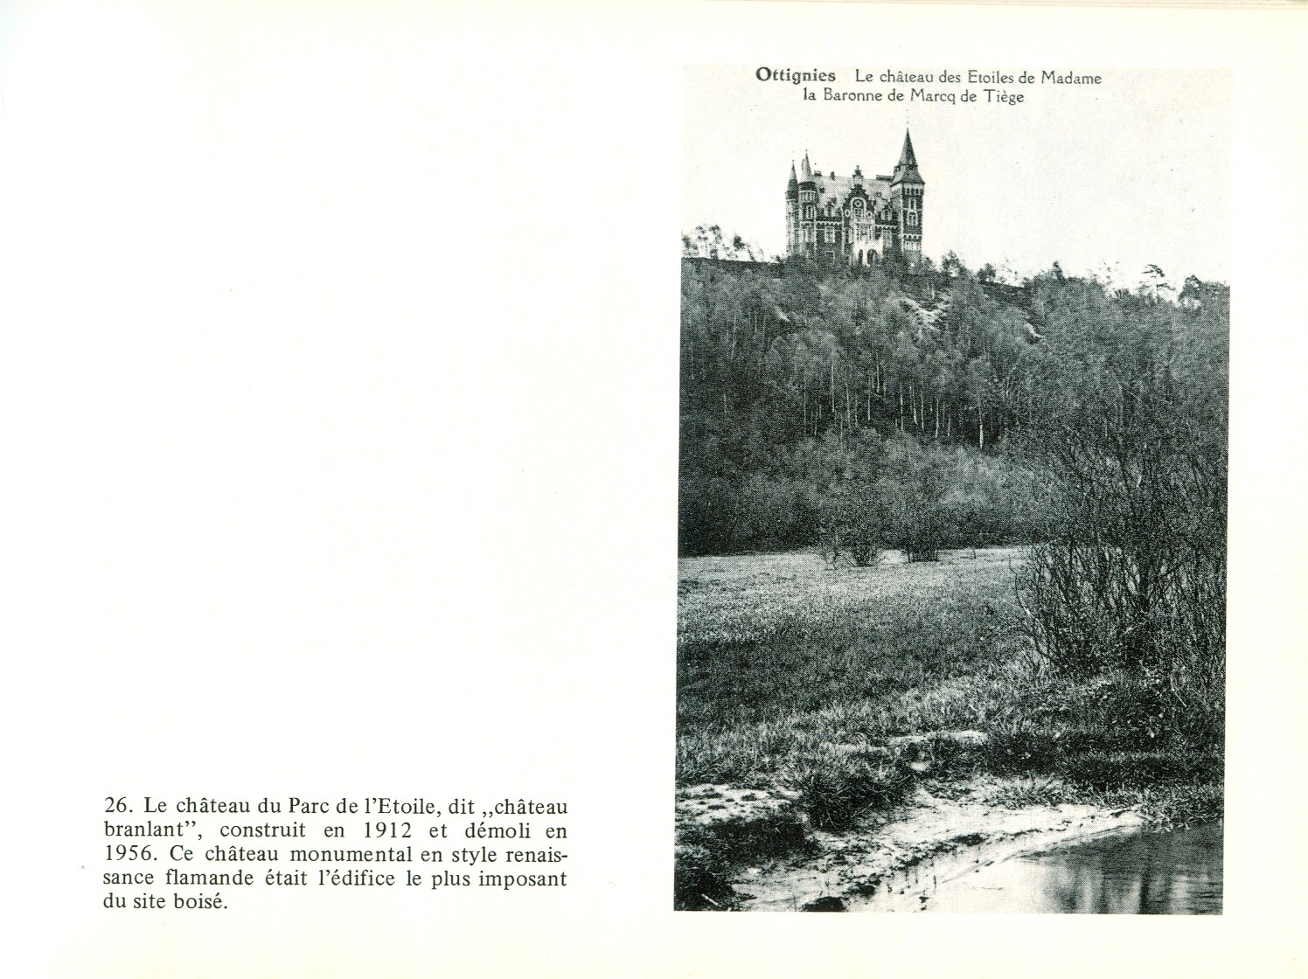
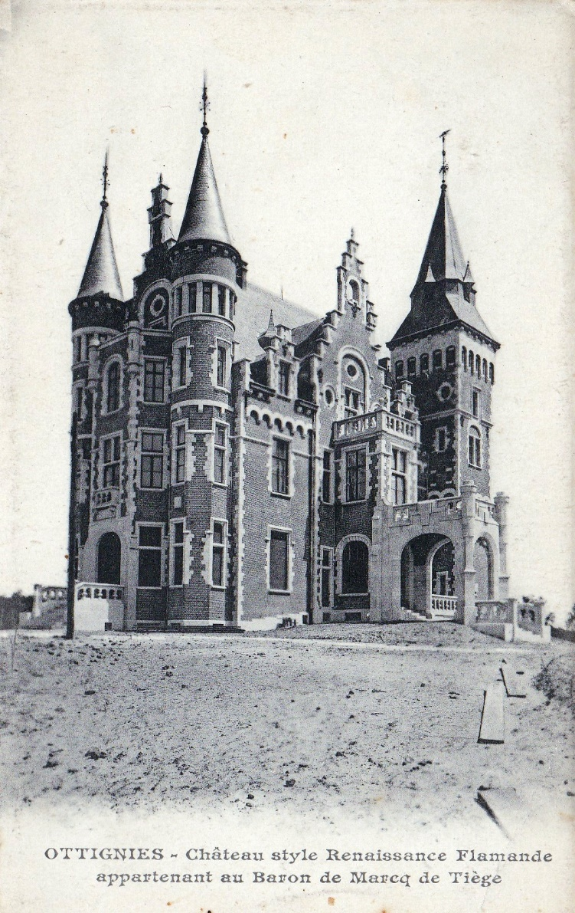
Le château de l’Etoile
En 1912, la famille de Marcq de Tiège y fait édifier, à la limite du promontoire, un château de style Renaissance flamande, à la silhouette élancée de conte de fées, que rejoignent trois allées avec portail. Bâti sur un sol instable, le château de l’Étoile sera, comme d’autres, qualifié de château branlant .
Il domine les terrains marécageux de l’oseraie située en contrebas, dans la vallée du Ry Angon, appartenant au Docteur Victorien Decorte, échevin puis bourgmestre faisant fonction d’Ottignies durant la Première Guerre mondiale.
En 1941, le Bois ou Parc de l’Étoile est acquis par le baron Louis-Jean Empain (1908-1976) qui, séduit par les lieux, les affectent à l’œuvre Pro Juventute. Le château accueille dans un premier temps, les services administratifs et les enfants en « cures d’air » avant d’être démoli en 1956.
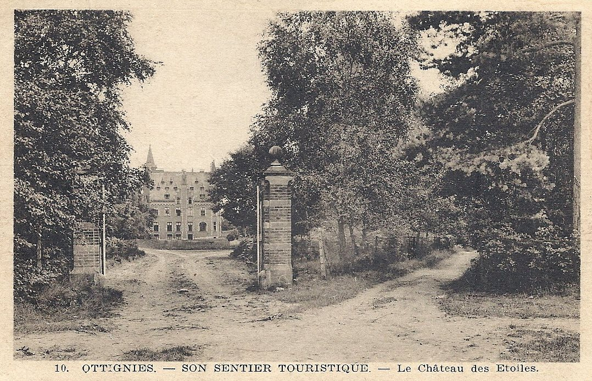
Extrait Okgni 0b de janvier 1995
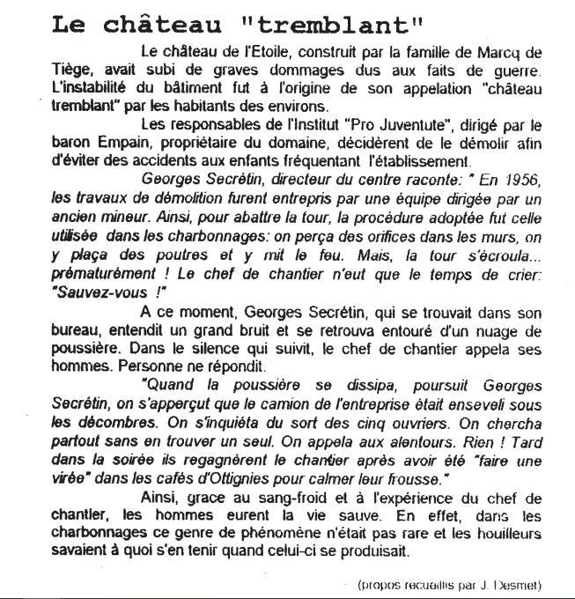

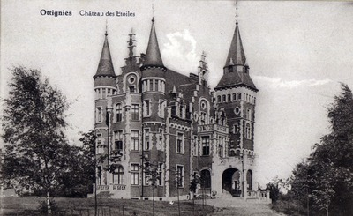
Et ce qu’il en reste aujourd’hui
(avenue des Bouleaux)i
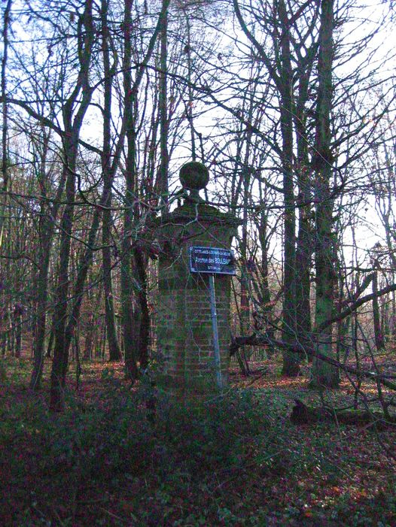

Un article de la société d’archéologie publié en 1925
